BAB III
ANALISIS DATA

3.1. Data dan Analisis Objek Penelitian
Dalam melakukan penelitian ini, ada beberapa tahapan analisis data yang diantaranya sebagai berikut:

Studi Literatur
Metode berikut merupakan serangkaian kegiatan yang berkenaan dengan metode pengumpulan data pustaka, membaca dan mencatat, serta mengelolah bahan penelitian (Zed, 2008:3). Hal ini diperoleh dari berbagai sumber seperti jurnal, buku dan internet. Berikut merupakan sumber data yang diperoleh:
- Dr. Meta Hanindita, Sp. A. (K). 2019. Mommyclopedia 567 Fakta tentang MPASI.
Materi yang diambil dari buku diatas mengambil beberapa poin dari bab yang ada yaitu tentang Apa itu MPASI? MPASI yang ADEKUAT, Kebutuhan Energi, Syarat Pemberian MPASI, Zat Gizi Makro, Zat Gizi Mikro, Mengolah MPASI.
- Etiak Desi Yogi. 2014. Pengaruh Pola Pemberian ASI dan Pola Makanan Pendamping ASI Terhadap Status Gizi Bayi Usia 6-12 bulan.
Kutipan yang diambil dari jurnal diatas merupakan tentang kebutuhan gizi dari ASI dan MPASI.
- Namira Wadjir Sangadji, Erna Veronika. 2021. Upaya Meningkatkan Pengetahuan Ibu dalam Pemberian Makanan Pendamping ASI (MPASI) di Desa Rabutdaiyo Tahun 2021.
Kutipan dari jurnal diatas adalah tentang pengertian MPASI dan pemberian MPASI yang benar.
- Lailina Mufida, dkk. 2015. Prinsip Dasar Makanan Pendamping Air Susu Ibu (MP-ASI) Untuk Bayi 6-24 bulan.
Kutipan yang diambil dari jurnal diatas adalah tentang pengertian MPASI, asupan nutrisi, dampak dari ketidaktahuan pemerian makanan bayi dan anak, serta resikonya.
- Yuna Trisuci, dkk. 2020. Pengetahuan Ibu Tentang Makanan Pendamping ASI (MP-ASI).
Kutipan yang diambil dari jurnal diatas adalah tentang ketidaktahuan ibu tentang pemberian makan keapda anak, permasalahan gizi serta risiko penyakit yang diakibatkan salah memberi MPASI.
- Yonatan Kristanto. 2014. Faktor yang Mempengaruhi Perilaku Ibu dalam Pemberian Makanan Pendamping ASI pada Bayi.
Kutipan yang diambil dari jurnal diatas adalah tentang perilaku ibu dalam pemberian makanan pendamping ASI yang tepat.

Observasi
Metode berikut merupakan aktivitas terhadap suatu proses atau objek dengan maksud merasakan dan kemudian memahami pengetahuan dari sebuah fenomena berdasarkan pengetahuan dan gagasan yang sudah diketahui sebelumnya untuk mendapatkan informasi yang dibutuhkan untuk melanjutkan suatu penelitian.
- 5 W 1 H
What? – Apa masalah yang sering dilakukan saat pemberian MPASI?
Memberikan porsi makanan berlebih dengan yang dianjurkan sesuai dengan umur si bayi, sehingga menyebabkan bayi menjadi sakit. Adapun orang tua yang mudah menyerah ketika memberikan makanan pendamping asi dengan alasan ribet sehingga hanya memberikan beberapa makanan tertentu saja yang membuat nutrisi si bayi tidak tercukupi.
Who? – Siapa target edukasi tersebut?
Targetnya merupakan calon orang tua berusia 22 – 35 tahun dan juga orang tua yang memiliki anak bayi berusia 6-24 bulan.
Why? – Mengapa masalah ini terjadi?
Karena kurangnya edukasi dari posyandu seputar MPASI lebih lanjut seperti cara pemberian makan ke balita dan juga kesabaran orang tuanya yang kurang. Media pembelajaran juga hanya berpegang pada buku yang disediakan oleh pemerintah.
When? – Kapan orang tua harus diberi edukasi tentang MPASI?
Ketika orang tua di daerah tersebut tidak tahu cara memberikan MPASI yang sesuai kepada bayinya.
Where? – Dimana kasus kesalahan MPASI tersebut terjadi?
Lokasi kasus terbanyak tersebut ada di Desa Jambudipa, Kelurahan Cisarua, Kabupaten Bandung Barat.
How? – Bagaimana cara mengedukasi para Ibu tersebut?
Dengan cara pendekatan seperti memberikan penyuluhan kepada ibu ibu tentang MPASI lebih dalam. Didukung dengan media buku yang lebih terkemas untuk panduan ibu-ibu tersebut.

- Analisis SWOT
Dari hasil observasi lapangan yang dilakukan di Kecamatan Cisarua, Kabupaten Bandung Barat, didapatkan analisis SWOT yang ada pada lingkungan tersebut yaitu:
Tabel 3.1 Analisis SWOT
Strength (Kekuatan) | - Posyandu terkadang difasilitasi oleh pemerintah  - Ibu-ibu PKK nya memiliki inovasi untuk menggemarkan mengkonsumsi ikan saat pemberian MPASI pada bayi  - Rutin melakukan penyuluhan  - Desanya kompak
Weakness (Kekurangan) | - Media informasi atau edukasinya hanya berpegang kepada buku KIA (Kesehatan Ibu dan Anak)  - Kurangnya edukasi secara mendetail seputar pemberian MPASI yang sesuai
Opportunity (Peluang) | - Ibu-ibu sudah hafal dasar apa itu MPASI  - Senang dan mudah belajar saat ada kegiatan penyuluhan posyandu
Threat (Ancaman) | - Rasa malas (tidak mau ribet) dan kesabaran orang tuanya masih kurang  - Masih adanya mitos-mitos yang beredar di masyarakat

Wawancara
Untuk mendapatkan data faktual, dilakukannya wawancara dengan beberapa orang ahli di bidangnya serta target komunikasi utama yaitu orang tua yang memiliki bayi.
Hasil Wawancara dengan Dokter Anak Dr. Asri Rachmawati, Sp.A.
“Jika berdasarkan definisinya untuk MPASI ini sendiri adalah Makanan Pendamping ASI (Air Susu Ibu). Mengapa harus diberikan dan mengapa harus pada saat 6 bulan, nah ini karena pada 6 bulan pertama itu bayi sebenarnya cukup hanya untuk diberikan ASI saja. Jika kalorinya dia cukup terpenuhi dari ASI sampai 6 bulan kehidupan, setelah mulai masuk 6 bulan itu kebutuhan asinya tidak cukup untuk memenuhi pertumbuhan dan perkembangan dia jadi diperlukanlah yang disebut dengan MPASI.
Bagaimana cara pemberian MPASI? Cara pemberian MPASI itu dia harus tepat waktu, jadi harus sekitar usia 6 bulan. Jadi boleh tidak diberikan kurang dari 6 bulan? Boleh, asal ada indikasi medis tertentu dan harus konsultasi dulu dengan dokter spesialis anaknya. Jadi tidak boleh diberikan tanpa konsultasi, apalagi kemarin banyak berita yang diberikan pisang atau diberikan makanan pada usia 2 bulan. Itu tidak boleh. Karena untuk apa? Karena kebutuhan kalorinya juga tercukupi untuk dari ASI dan bayinya sendiri pun, tidak, kemampuan dari perutnya, kemampuan dari pencernaan ininya belum bisa untuk mencerna selain dari asi. Kemudian apa lagi syarat dari MPASI di usia 6 bulan itu adekuat, jadi dia memenuhi kebutuhan kalori si anak. Harus aman dan harus higienis, jadi harus bersih.
Jadi mulai dari usia 6 bulan anak memerlukan tambahan makanan selain ASI, kemudian diberikan secara rutin. Berapa banyak yang diberikan? Dia butuh MPASI tambahan sebanyak 200 kilo kalori/ hari. Jadi berapa yang harus diberikan? 200 kalori/hari. Ini frekuensinya, bisa 2x sehari pada usia 6 bulan. Kemudian diberikan 2-3 sendok makan pada 1x makan. Tekstur awal, itu harus diberikan dalam bentuk puree atau bubur kental. Kemudian, kita harus melihat respon dari si bayinya. Jangan memaksa bayi untuk menghabiskan makanannya, jadi melihat kalo misalkan bayinya sudah kenyang stop, tidak perlu sampai habis walaupun disuruhnya 2-3 sendok makan tapi bayinya udah tidak, jangan dipaksa.”

Hasil Wawancara dengan Ibu Nurupadillah selaku Ahli Gizi
“Dibeberapa kasus terjadi kondisi balita gizi buruk karena asupannya tidak sesuai dengan usia, terus kualitasnya kurang. Sehingga rentan terkena penyakit, umumnya ada penyakit penyerta. Jadi lebih rentan terkena penyakit penyerta, akibatnya status gizinya semakin memburuk. Jadi itu siklus, bisa jadi, bisa karena penyakit penyerta dia daya terima makannya jadi kurang. Bisa karena daya terima makanannya atau tidak tepat pemberiannya jadi terkena penyakit penyerta akibatnya jadi gizi buruk.
Yang dikeluhkan umumnya kalo yang ekonominya kurang pasti biaya. Jadi kalo beli susu misal, susu formula terkadang terbeli, untuk makanan tambahannya. Lalu tidak telaten, atau bayinya menolak makan karena kebiasaan dari awalnya yang salah. Diberi misalkan nesle saja sampai usia 1 tahun, jadi saat peralihan ke makanan padat, makanan keluarga itu susah, sudah segala mahal. Itu pola asuhnya, pola asuhnya kurang tepat. Jadi karena diberi jajanan, belilah cuanki, belilah sosis. Jadi makanan yang tadi tidak terpenuhi, keluhannya anak sulit makan. Kembali lagi ke orang tua akhirnya. Belum sakit, jadi memperburuk kondisi anaknya. Utamanya karena faktor ekonomi. Sosial ekonomi, atau misal dibawah pengasuhan kakek nenek atau status sosial cerai, diasuh oleh nenek satu pihak. Diperebutkan kesana kesini anaknya, akhirnya tidak terpantau fokus. Harusnya anak dipantau, ditimbang pada bulan ini tiba tiba dibawa ke daerah lain oleh neneknya disana. Pola asuh, status sosial, status ekonomi.
Pengetahuan. Ketika ingin praktis, jadi belinya instan pabrikan, repot kalo harus bikin bubur segala sedikit. Maka makanannya beli saja, karna beli hanya bubur dan ayam dua suwir. Sehingga pengetahuan, keterampilan menyiapkan MPASI nya yang kurang, terus ketelatenannya, rasa malasnya itu yang tidak dilawan. Rasa malas itu muncul rata-rata pada ibu-ibu muda, ingin yang gampang, ingin yang instan. Sulit untuk diedukasi. Terkadang ada yang tau, tapi malas. Atau ibu-ibu pekerja, sehingga mengandalkan pengasuh atau ngandelin pembantu yang pengetahuannya juga kurang, ketelatenannya juga kurang.”

Hasil Wawancara dengan Ibu Enin selaku Kader PKK Jambudipa
“Kita mengarahkan, untuk menambah, karna itu untuk makanan tambahan jadi selama 6 bulan, sesudah 6 bulan. Sesudah 6 bulan kita mengarahkan ke posyandu untuk pengolahan serba ikan. Sehingga diusahakan PMT nya dengan serba ikan. Dia menambah gizi. Sedari dini itu kita sudah memperkenalkan ke si adek itu makanan dari serba ikan. Kemudian alhamdulillah ya dari kami, dari tim pkk salah satunya sudah ada inovasi untuk menggemarkan makan ikan salah satunya.
Masalah yang ditemukan di lapangan, paling susah makan. Dan anaknya ada yang masih susah makan sayuran gitu. Masih ada, tetapi tidak terlalu banyak. Temuannya, itu paling itu saja, ibunya kurang sabar. Kesabaran orang tuanya. Kan ngasih sayuran misalkan tidak mau ribet katanya anaknya tidak mau ya sudah. Padahal kita harus sabar sebagai orang. Karena pemberian MPASI pada anak itu kan penting.
Yang pertama memang si orang tuanya itu, ini katanya sudah dikasih mpasi tapi bu kadang dilepeh lepeh gitu, atau kadang kenapa sih jadi sakit perut kan gitu. Karna kan mungkin salah satunya tidak sesuai. Kesalahannya itu pemberian MPASI yang tidak sesuai pada anak. Misalkan perut itu bayi ya, usus bayi masih kecil, diberikan yang misal porsinya udah dewasa. Otomatis kan si ususnya menjadi keram, mengakibatkan obesitas terus jadi ke lambungnya itu, kesalahan. Kesalahan orang tua memberikan makanan yang terlalu semangat. Sebagai anak jika diberi makan terus, padahal si ususnya sudah padet. Minum juga ada takarannya. Minimal satu gelas itu sudah. Ada takaran tertentu. Kadang-kadang orang tua yang tidak tahu beri minum terus padahal tidak boleh. Yang belum dipahami sama orang tua itu, cara memberikan makan ke si balita itu. Kesabarannya.
Kadang-kadang kita sudah di fasilitasi oleh pemerintah, ada buku KIA kan itu cara membuat MPASI bagaimana, cara-caranya, tapi kita serahkan juga ke mereka.”

Kesimpulan dari Hasil Wawancara beberapa Narasumber
Kesimpulan dari wawancara beberapa narasumber adalah masih ditemukan ketidaktahuan dalam memberikan MPASI kepada anaknya. Seperti contohnya memberi makan sambil menonton televisi atau gadget, memberi makan sebelum umur 6 bulan, memberi makan yang sama hampir setiap hari, kurangnya kesabaran dalam memberikan makan sehingga anaknya menjadi sakit karena kebanyakan makan, kurang memperhatikan gizi pada makanan, dan juga belum mengetahui bagaimana mengatasi anak yang menutup mulut atau tidak mau makan. Akibat dari perilaku orang tua tersebut anak menjadi susah makan dan atau cenderun kurang fokus saat sedang kegiatan makan.

Kuisioner
Data yang diperoleh dari penyebaran kuisioner di area Kabupaten Bandung Barat diisi oleh 35 orang yang mana 57,2% nya berasal dari kecamatan Cisarua. Berikut merupakan hasil kuisionernya:
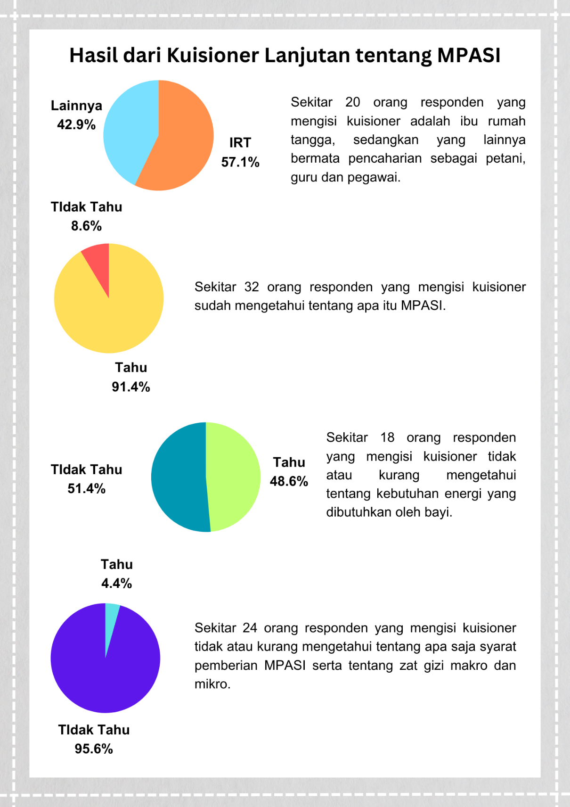
Gambar 3.1 Infografis Kuisioner
Kuisioner diatas disebar untuk mendapatkan data tentang seberapa jauh pengetahuan orang tua seputar makanan pendamping ASI, karena dalam perancangan selanjutnya data tersebut akan dipakai menjadi acuan dalam menentukan apa saja materi presentasi yang akan disampaikan oleh ahli gizi pada kegiatan seminar dan workshop.

Dokumentasi
Dokumentasi dilakukan untuk melengkapi penelitian dan juga memperkuat hasil penelitian. Berikut merupakan gambar yang didapat ketika melakukan wawancara dengan beberapa narasumber terkait.
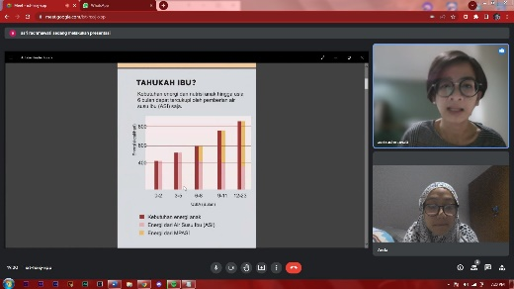  Gambar 3.2. Dokumentasi Wawancara | Pada tanggal 9 Oktober 2022, dilakukan wawancara melalui google meet bersama Dr. Asri Rachmawati, Sp. A. selaku dokter anak di RSUD Dr. Slamet Garut. Beliau menjelaskan secara garis besar tentang makanan pendamping ASI, bagaimana cara pemberiannya, hal yang harus diperhatikan saat persiapan makanan, dan lain sebagainya.
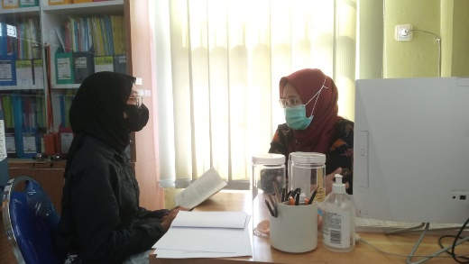Gambar 3.3. Dokumentasi Wawancara  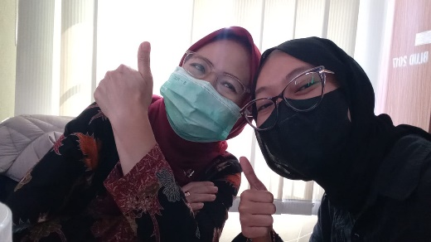  Gambar 3.4. Dokumentasi Wawancara | Pada tanggal 3 Januari 2023, dilakukan wawancara bersama Ibu Nurupadillah yang merupakan seorang Ahli Gizi di Puskesmas Cisarua. Pada wawancara tersebut beliau menjelaskan tentang apa saja MPASI yang ideal, ketidakmampuan orang tua dalam memberikan MPASI pada anak, kasus terburuk akibat kurangnya pengetahuan tentang MPASI, keluhan orang tua, dan lain sebagainya
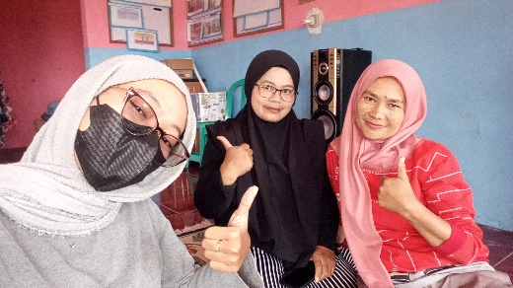  Gambar 3.5. Dokumentasi Wawancara | Pada tanggal 16 Januari 2023, dilakukan wawancara dengan Ibu Rohaeni dan Ibu Satriah selaku ibu-ibu yang memiliki anak usia MPASI. Disini mereka menjelaskan keluhannya tentang kurangnya program tentang MPASI yang ada di Desa Jambudipa, sehingga beliau tidak mengetahui beberapa hal tentang pemberian MPASI pada anak.
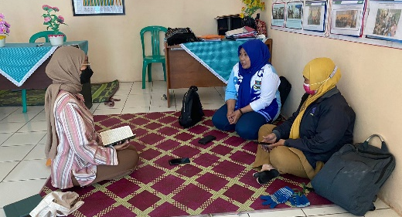  Gambar 3.6. Dokumentasi Wawancara  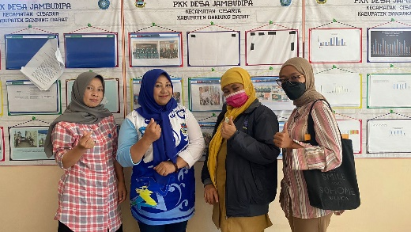  Gambar 3.7. Dokumentasi Wawancara | Pada tanggal 7 Maret 2023, dilakukan wawancara bersama Bidan Sri dan Ibu Enin selaku Kader PKK di Desa Jambudipa. Beliau menjelaskan tentang program dan kegiatan apa saja yang sudah dilakukan oleh puskesmas, kesalahan dan masalah yang sering ditemukan pada orang tua saat pemberian MPASI, serta kurangnya media untuk mempelajari MPASI pada Puskesmas Cisarua selain itu orang tua disana cenderung malas membaca buku yang sudah diberikan oleh pemerintah.

Data dan Analisis Target Komunikasi
Pada bagian ini menggunakan tiga metode pendekatan untuk memahami lebih lanjut tentang kebutuhan dan karakteristik target yang berkaitan dengan masalah dalam penelitian.

3.2.1. Persona
- Target Primer
Target primer mencakup demografis, geografis dan psikologis, yang mana nantinya akan dipakai untuk merancang desain sesuai dengan kebutuhan dari target tersebut
- Demografis
Jenis Kelamin : Laki-laki dan perempuan (kebanyakan perempuan)
Usia : 22-35 tahun
Status Ekonomi : Kelas menengah
Pendidikan : SMA sederajat
Pekerjaan : IRT, petani
- Geografis
Desa Jambudipa, Cisarua, Kabupaten Bandung Barat, Jawa Barat.
- Psikologis
Orang tua yang masih kurang pengetahuan tentang makanan pendamping asi yang tepat.
- Target Sekunder
Target sekunder merupakan orang tua yang ingin memberikan yang terbaik untuk anaknya perihal makanan pendamping ASI.
- Geografis
Desa Jambudipa, Cisarua, Kabupaten Bandung Barat, Jawa Barat.

Costumer Journey/ User Journey
Customer journey merupakan metode yang bertujuan untuk memperoleh pandangan dari pengguna dengan mengamati perilaku pengguna terhadap sesuatu. Metode ini dapat membantu dalam melihat kekurangan dan kelebihan yang bagaimana pengguna berinteraksi dengan produk serta bisa interaksi dengan produk. Berikut merupakan rangkuman dari data customer journey sesuai dengan target di lapangan.
Target yang diwawancara bernama Ibu Rohaeni. Beliau bermata pencaharian sebagai petani di Desa Jambudipa, Kecamatan Cisarua, Kabupaten Bandung Barat. Ibu Rohaeni memulai hari sama seperti kebanyakan orang contohnya ibadah, mandi, beres-beres rumah serta menyiapkan sarapan suami dan anak. Saat pagi dan malam hari beliau masih sempat memasak MPASI untuk anaknya, tetapi ketika siang biasanya beliau membuat MPASI intan karena beliau hanya sempat untuk membuat MPASI instan disela-sela kesibukannya di kebun. Karena kegiatannya yang kebanyakan di luar rumah, beliau tidak memiliki waktu untuk belajar tentang MPASI sendiri. Waktu yang dimiliki oleh Ibu Rohaeni adalah saat akhir pekan. Pada akhir pekan, beliau bisa melakukan aktivitas bersama keluarganya. Selain itu, Ibu Rohaeni juga selalu menghadiri kegiatan rutin dari Puskesmas dan Posyandu.

Preferensi Visual/ Moodboard
Preferensi visual memiliki fungsi ketika perencanaan desain untuk menentukan desain yang sesuai.
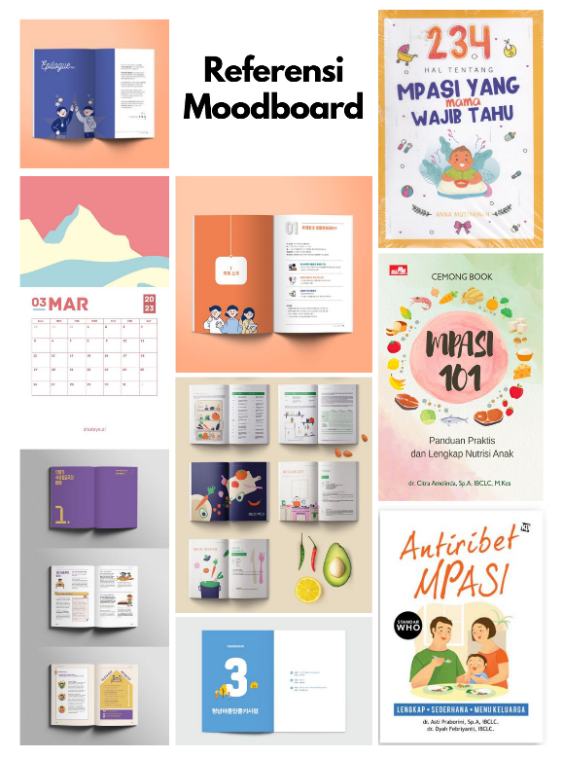
Gambar 3.8. Moodboard

Gambar 3.9. Moodboard Warna
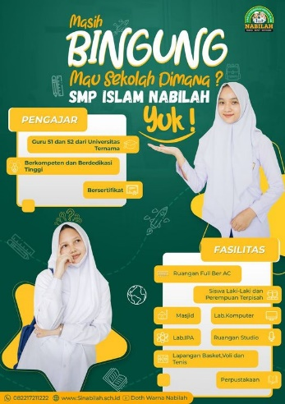
Gambar 3.10. Referensi Visual
Gambar 3.11. Referensi Visual

Gambar 3.12. Referensi Visual

3.3. Analisis Permasalahan

3.3.1. Analisis
Dari hasil observasi, masalah yang muncul disini adalah dari orang tua yang kurang pengetahuan tentang permasalahan makanan pendamping ASI akibat minimnya media yang ada dan digunakan pihak Puskesmas Cisarua dan Posyandu Jambudipa sehingga informasi yang diterima oleh orang tua menjadi tidak maksimal. Yang dikatakan kurang pengetahuan disini karena ilmu yang didapat hanya garis besarnya saja, tidak spesifik pada topik-topik tertentu secara detail. Kebanyakan orang tua hanya mengetahui teori MPASI secara garis besarnya saja namun ketika dipraktikkan ternyata masih belum terlalu mengerti tentang apa saja yang harus dilakukan. Contohnya seperti berapa banyak kebutuhan energi yang diperlukan oleh bayi, bagaimana cara menangani anak yang tidak mau makan, lalu apa saja zat gizi yang diperlukan, dan lain sebagainya. Selain itu keterampilan dalam menyiapkan MPASI nya juga kurang, lalu ketelitian dan ketidaksabarannya tidak dilawan. Sering kali orang tua tidak sabar dan menyerah ketika memberikan MPASI pada anaknya. Namun, keinginan untuk belajar lebih lanjut tentang makanan pendamping ASI ini mendapat respon yang positif dari para orang tua.

Kesimpulan
Berdasarkan masalah yang dipaparkan di atas, dapat ditarik kesimpulan dari analisis datanya didapatkan what to say yaitu “Area Belajar Ibu” yang merupakan wadah untuk memberikan edukasi lebih lanjut tentang makanan pendamping ASI. “Area” disini merupakan satu tempat atau wadah untuk belajar, yang dikatakan area ini karena dalam satu lokasi yang sama terdapat dua rangkaian berbeda dalam satu area yang sama dan keduanya sama sama memiliki tujuan yang sama yaitu untuk mengedukasi orang tua tentang makanan pendamping ASI. Tidak hanya membahas teori seputar MPASI di area ini juga nantinya memberikan contoh langsung tentang bagaimana menerapkan MPASI yang baik kepada bayinya. Diharapkan dengan what to say yang diambil dapat membuat orang tua ingin memberikan makanan pendamping ASI yang terbaik dengan tepat sesuai dengan anjuran Lembaga Kesehatan.

